Danfoss 3-Wege-Mischventil

DanfossClimate Solutions

Eigenschaften

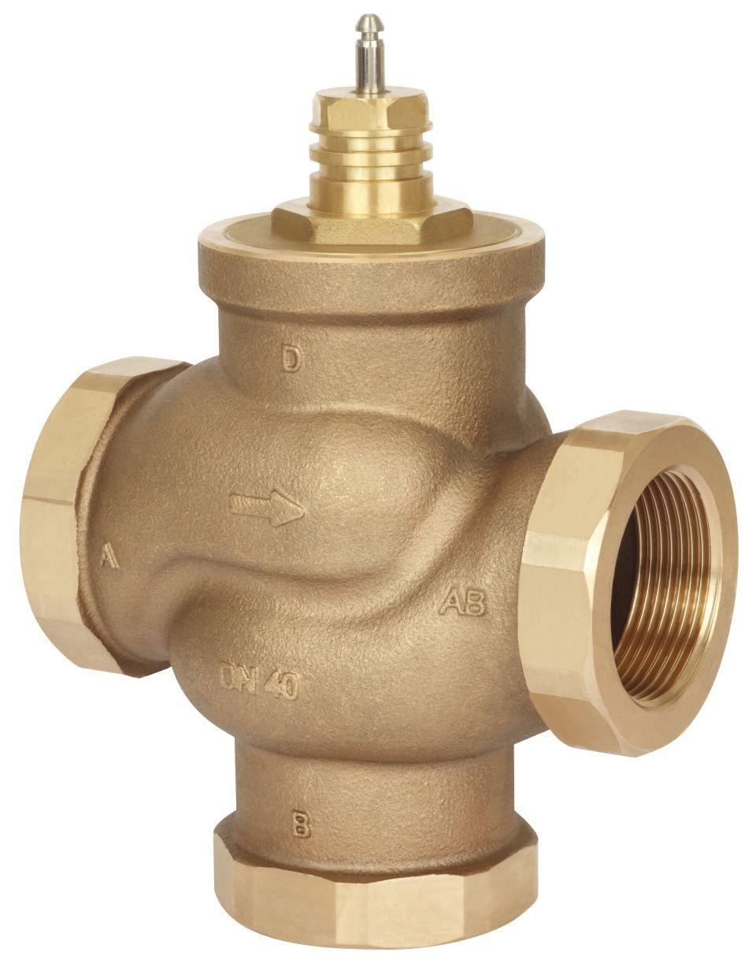

Art der Armatur

3-Wege

Werkstoff

Gusseisen, Rotguss

Anschluss

Außengewinde, Flansch DIN 2501, Flansch EN 1092-2, Flansch EN 1092-3, Flansch EN 1092-4, Flansch EN 1092-5, Innengewinde

kvs-Wert (m³/h)

0,63 - 1.250,00

max. Betriebstemperatur (°C)

120,00 - 300,00

Maximaler Betriebsdruck (Arbeitsdruck) (bar)

16,00 - 25,00

Maximal zulässiger Differenzdruck Δpmax (über dem Ventil) (hPa)

2,00 - 180,00

Nennweite DN

15,00 - 300,00